Công đoàn trường TH Giang Biên tổ chức du xuân đầu năm Giáp Thìn 2024.
Du xuân lễ chùa đầu năm là một nét văn hóa tâm linh đầy ý nghĩa của người Việt. Nhân dịp đầu xuân Giáp Thìn, Công đoàn trường TH Giang Biên đã tổ chức cho tập thể cán bộ, giáo viên, nhân viên nhà trường chuyến du xuân đầu năm. Chuyến du xuân được diễn ra vào ngày 25/2/2024 (tức ngày 16 tháng Giêng) với các điểm đến là các đền chùa ở Tuyên Quang.
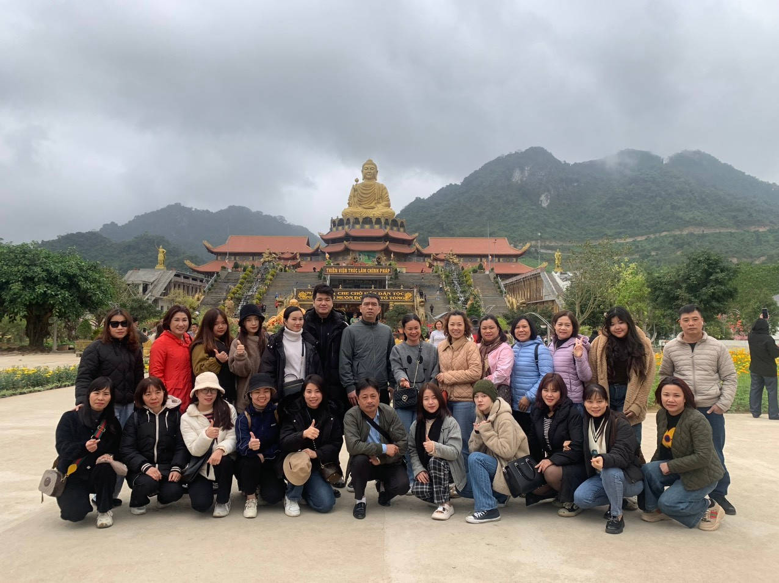
Tín ngưỡng thờ mẫu ở Tuyên Quang có từ rất sớm được hình thành vào khoảng đầu thế kỷ XVII phát triển mạnh vào thế kỷ XVIII, nơi đây còn được cho là nơi phát tích của Mẫu Đệ Tam Thoải Phủ. Nói đến Tuyên Quang là nói đến vùng đất Mẫu, với hệ thống đền thờ Mẫu phủ dày, linh thiêng, độc đáo nằm ngay thành phố đó là điều hết sức đặc biệt không nơi nào có.
Đền Hạ (Đền Tam cờ) – Tuyên Quang Đền Hạ (hay còn gọi là Đền Tam cờ) thuộc phường Tân Quang, thành phố Tuyên Quang được xây dựng vào năm 1738. Đền Hạ thuộc loại hình kiến trúc tín ngưỡng, nghệ thuật cổ. Là ngôi đền được đánh giá có phong cảnh hữu tình và kiến trúc đẹp nhất trong các ngôi đền tại thành phố Tuyên Quang.
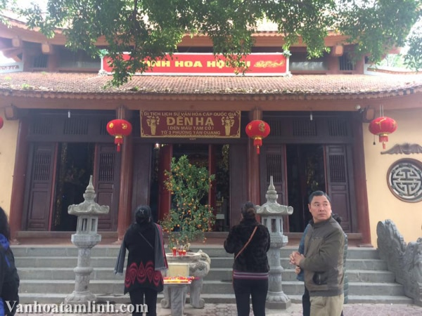
Đền Mẫu Ỷ La – Tuyên Quang Là ngôi đền cảnh quan đẹp và linh thiêng. Đền Mẫu Ỷ La thuộc phường Ỷ La, thành phố Tuyên Quang. Đền được khởi dựng năm 1743. Theo truyền thuyết thì đền Hạ thờ công chúa Phương Dung. Đồng thời đền cũng thờ Tam toà Thánh Mẫu: Mẫu Thượng Thiên, Mẫu Thượng Ngàn và Mẫu Thoải. Đền Mẫu Ỷ La lưu giữ nhiều bảo vật: Ba mươi hai pho tượng; bốn sắc phong Cùng với đền Thượng, đền Hạ cứ vào dịp từ 11 đến 16 tháng 2 âm lịch hằng năm đền Mẫu Ỷ La lại long trong tổ chức lễ hội với nhiều hoạt động văn hóa đặc sắc, trong đó phải kể đến lễ rước Mẫu từ đền Ỷ La về đền Hạ và lễ rước Mẫu hoàn cung.
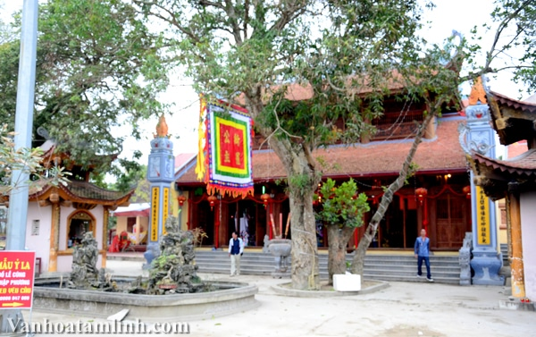
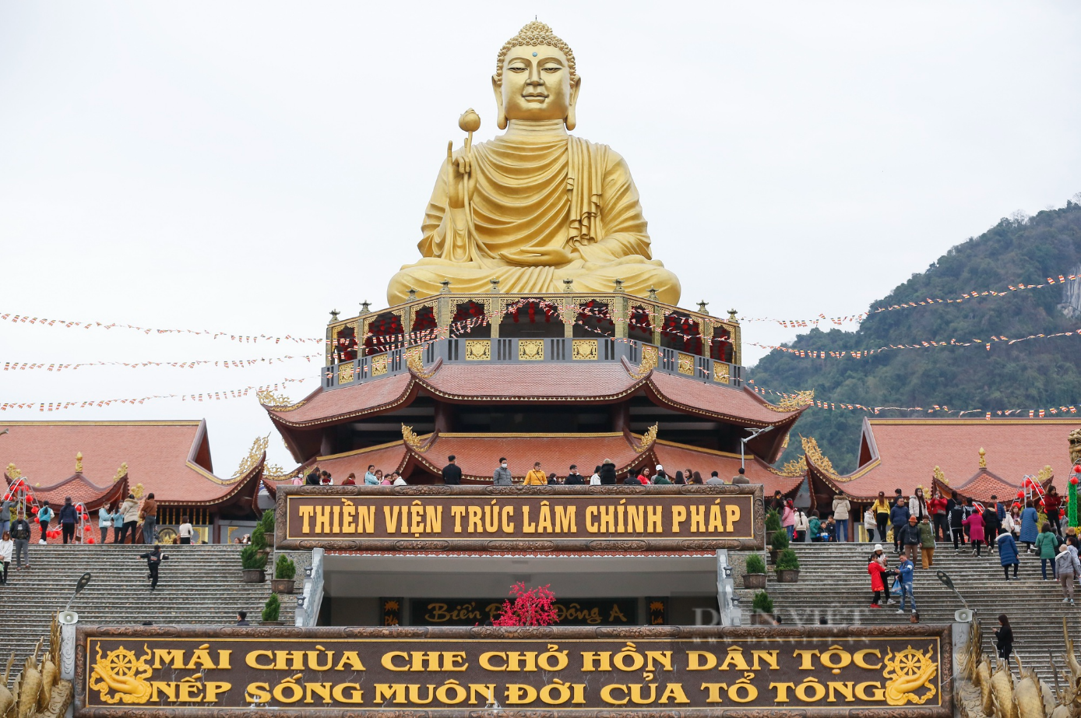
Thiền viện Trúc Lâm Chính pháp Tuyên Quang chính thức được xây dựng từ năm 2019, tại xã Tràng Đà (TP Tuyên Quang) với 5 hạng mục chính, do Đại đức Thích Trúc Thông Phổ trụ trì. Đến nay, hạng mục chính là Tòa Tam Bảo, nơi thờ Phật, chư vị tổ sư, lưu trữ kinh điển Phật giáo, tài liệu, sách về thiền phái Trúc Lâm, nơi sinh hoạt của tăng, ni, phật tử... đã cơ bản hoàn thành. Tòa Tam Bảo gồm 3 tầng: Tầng giảng đường, tầng thiền đường và sân lễ lộ thiên. Phía trên sân lễ là tòa tháp 3 tầng. Tọa lạc tại điểm cao nhất của tòa tháp là tượng phật Thích Ca Mâu Ni tay cầm cành hoa sen vừa được hoàn thành năm 2022. Tượng Phật cao 18m, ngang 12m, đài sen cao 4m. Từ vị trí tầng 3 của tòa tháp, phóng xa tầm mắt, du khách sẽ được chiêm ngưỡng vẻ đẹp toàn cảnh của khu vực trung tâm thành phố Tuyên Quang với núi non hùng vĩ, dòng Lô lịch sử hào hùng với những cây cầu thơ mộng của Thành Tuyên...
Hàng năm, vào dịp đầu xuân năm mới, du khách thập phương khắp mọi miền đất nước đều mong muốn hành hương về đây để chiêm bái các đền, chùa, tìm về cõi Phật, tìm về chính mình. Chuyến du xuân là cơ hội giúp tập thể cán bộ giáo viên nhân viên nhà trường thắt chặt tình đoàn kết và có thêm nhiều hứng khởi cho một năm mới. Hi vọng rằng trong năm 2024, tập thể cán bộ, giáo viên, nhân viên và các em học sinh trường TH Giang Biên sẽ gặp nhiều may mắn và đạt được những thành tích đáng tự hào.

